**Тема урока:** Порядок слов в предложении.

**Цель урока:** формировать умение детей устанавливать порядок и связь слов в предложениях.

**Задачи:**

***Образовательная:*** учить детей грамотному построению предложений, последовательно излагать свои мысли, обогащать словарный запас слов.

***Коррекционно-развивающая:*** развивать аналитико-синтетические связи, посредством выполнения заданий «Составьте предложение», «Наведи порядок», «Добавь нужные слова» и др.;

***Воспитательная*:** способствовать выработке умения работать сообща, прививать интерес к предмету.

***БУД:***

***Регулятивные:*** организовывать свою учебную деятельность; оценивать результаты своей работы.

***Коммуникативные:*** развивать умение вступать в диалог с учителем, грамотно выражать свои мысли;

соблюдать правила речевого этикета.

***Познавательные:*** определение темы и основной мысли предложения, составление предложений.

***Личностные:*** формирование устойчивой мотивации к учебно-познавательной деятельности.

**Методы обучения:** Беседа, рассказ, самостоятельная работа. Стимулирование мотивации учащихся, проблемная ситуация.

**Технологии:** Игровые, личностно-ориентированный подход, информационно-коммуникативные, здоровьесберегающие, технология сотрудничества.

**Формы работы:** Фронтальные, индивидуальные, групповая.

**Образовательные ресурсы:** учебник Э.В. Якубовской, В.В. Коршуновой «Русский язык» 4 класс 2 часть, карточки, раздаточный материал.

**Ход урока.**

**Организационный момент. Мотивация к учебной деятельности.**

-Прозвенел для нас звонок

Начинается урок!

-Здравствуйте!

-Сегодня на урок к нам пришли гости. Давайте повернёмся и поздороваемся.

- Садитесь за парты.

Вот уж снег последний в поле тает,

Теплый пар восходит от земли,

И кувшинчик синий расцветает,

И зовут друг друга журавли.

- О каком времени года эти строки?

- Почему я начала урок со стихотворения о весне?

(мы ее долго ждали и очень рады ей)

- Какое настроение у людей с приходом весны?

-Ребята, тема весны будет присутствовать на протяжении всего урока.

- Какой первый месяц весны? (март)

- Какой последний месяц весны? (май)

- А после весны какое время года начнется? (лето)

- Верно. И начнутся долгожданные каникулы….

-Но пока вернемся в день сегодняшний.

-Какое сегодня число и месяц? (5 апреля)

-А какой сейчас урок? (русский язык)

- А чем мы занимаемся на уроках русского языка? (пишем, учим правила, составляем предложения…)

-Вот и сегодня мы с вами будем писать, повторять правила, составлять предложения, распространять предложения и стараться писать красиво, а главное грамотно.

Для того чтобы мы красиво писали, нужно наши пальчики размять.

***Гимнастика для рук:***

*Снова солнце в небе улыбается,*

*Снег растаял, ручейки звенят.*

*И подснежник первый распускается*

*С юга птицы с песнями летят.*

**Актуализация знаний**

Откройте тетради, запишите число, Классная работа.

- А теперь минутка чистописания. Мы будем писать слоги. *(пишут*)

**ЛО Е ПРЕД НИ ЖЕ**

- Что получилось? Правильно **ПРЕДЛОЖЕНИЕ**

- Это большой раздел в учебнике , который мы сейчас с вами проходим.

- на каждом уроке мы узнаем о предложении новую информацию.

- Давайте повторим, что мы уже узнали о предложении? Сформулируйте: что такое предложение.

- Как предложение оформляется на письме?( Первое слово с большой, точка в конце)

- Что выражает предложение? (законченную мысль)

**Постановка учебной задачи.**

- И так вы сказали, что предложение состоит из слов. Посмотрите на доску. Прочитайте слова.

ПОЛЯНКЕ ВЫРОС НА ПОДСНЕЖНИК.

- Это предложение? (нет)

- Почему? (потому что ничего не понятно)

- А что нужно сделать, чтобы эти слова превратились в предложение? (переставить слова)

- То есть мы с вами должны изменить порядок слов. Или навести в этих словах порядок.

- Как вы думаете, какая сегодня тема урока? Что мы будем делать на уроке? (Мы будем учиться строить предложения)

- Мы с вами продолжим работу по теме: «Порядок слов в предложении»

- Составьте предложение из данных слов.

- Что получилось?

НА ПОЛЯНКЕ ВЫРОС ПОДСНЕЖНИК

- А теперь это можно назвать предложением.

- Смысл нам стал понятен. А правильно оформлено предложение? (нет)

- Почему? (Первое слово с большой буквы, в конце-точка). Исправляем.

- Давайте определим грамматическую основу предложения.

- Что это такое? (это главные слова предложения)

- Давайте попробуем распространить это предложение. Что это значит? (Сделать его больше)

- Как мы можем сделать его больше? (добавить слова)

- А какие слова мы можем добавить? Любые? (нет только те, что подходят по смыслу.

- Мы можем с вами описать подснежник. Вот. Посмотрите слова.

- Каким может быть подснежник? ПЕРВЫЙ, ДЕРЕВЯННЫЙ, НЕЖНЫЙ.

- Куда мы поставим слово ПЕРВЫЙ? (рядом со словом подснежник).

- А теперь давайте опишем полянку.

- Вот слова. СОЛНЕЧНОЙ, КВАДРАТНОЙ, ЛЕСНОЙ,

- На какое место мы поставим слово СОЛНЕЧНОЙ? (рядом со словом полянка)

НА СОЛНЕЧНОЙ ПОЛЯНКЕ ВЫРОС ПЕРВЫЙ ПОДСНЕЖНИК.

- Запишите получившееся предложение в тетрадь.

– О чем нужно помнить при составлении предложений? *(*Что слова в предложении находятся в определенном порядке и должны быть связаны по смыслу).

- Давайте поработаем с учебником. Но прежде немного разомнемся.  
- Встаем.

**Физминутка**

Вправо, влево повернись

И в подснежник превратись!

Вот подснежники проснулись,

Улыбнулись, потянулись.

Раз- росой они умылись

Два- изящно покрутились.

Три- к земле они присели

И на солнце посмотрели.

Теперь кругом повернись

И в ребенка превратись.

**Закрепление**

- Отдохнули. Можно продолжить работу.

- Открываем учебники на стр.68-69. И повторим правило, с которым познакомились вчера.

- Прочитайте правило каждый про себя.

- А теперь давайте прочтем это правило все вместе.

- Выполним упражнение№5

- Прочитайте задание к упражнению №5. Кирилл.

- Необходимо восстановить нарушенный порядок слов в предложении.

- А сейчас предлагаю вам работу в парах.

-У вас на партах лежат конверты. В них карточки со словами двух цветов.

- Ваша задача сначала разделить карточки по цветам. А потом каждый из вас составит предложения из слов своего цвета и запишет его в тетрадь.

- Так как предложения о весне, давайте повторим приметы весны. (Ярче солнце, возвращаются птицы, распускаются листочки, растаял снег, бегут ручьи).

- все повторили. Приступайте. Кто закончит, поднимите руку.

- И так выслушаем предложения, которые получились.

**Итог урока. Обобщение.**

-Какая тема урока у нас была?

-В чем упражнялись?

-Давайте вспомним правило предложения.

**Рефлексия**

- Дополните предложение:

На уроке мы говорили о… (предложении)

У меня получилось… (устанавливать порядок слов в предложении)

Сложным было…

-У вас на столах есть тучки и солнышки.

- если вам было легко и интересно работать на уроке поднимите солнышко.

- если вы затруднялись или вам не понравился наш урок, поднимите тучку.

- Сегодня вы все хорошо поработали. Но особенно старались…. Они получают пять. Остальные заработают пятерки на следующем уроке.

- Откройте дневники и запишите дз

- Всем спасибо за урок.

**Рабочий лист для 3-4 класса (скачать)**

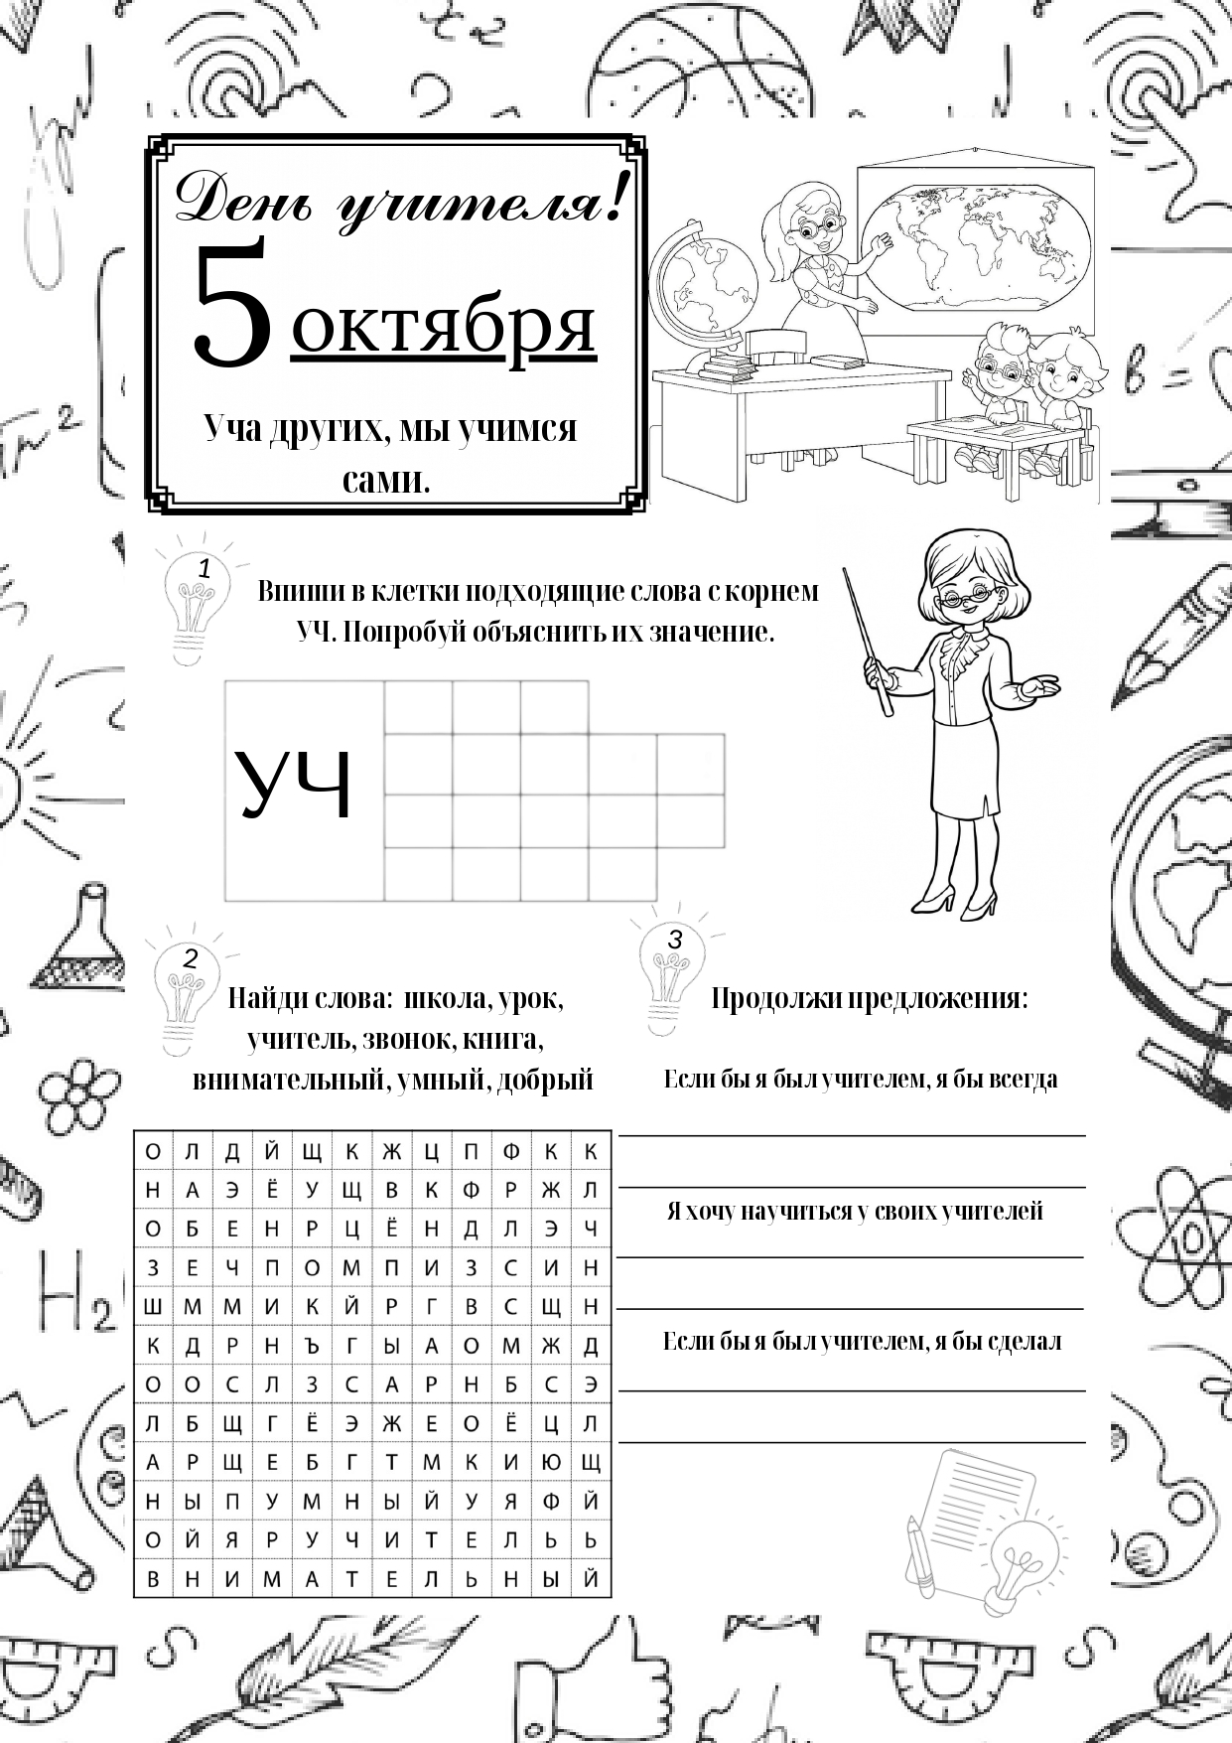

Конспект урока математики в 4 «А» классе

**Тема:** «Деление на 4 равные части»

**Тип урока:** Урок формирования новых знаний.

**Цели урока**:

**образовательные:** составить с учащимися таблицу деления на 4, продолжать

формировать умение решать примеры на деле­ние и умножение,

пользуясь таблицей умножения

**развивающие:** развивать вычислительные навыки, мышление, внимание, память.

воспитательные: воспитывать любовь к предмету, чувство сотрудничества,

аккуратность.

**Задача урока**: составить таблицу деления на 4

**Буд:**

**Личностные:**

осознание себя как ученика, заинтересованного посещением школы, одноклассника, друга;

способность к осмыслению социального окружения, своего места в нем, принятие соответствующих возрасту ценностей и социальных ролей;

положительное отношение к окружающей действительности,

**Коммуникативные:**

всту­пать в контакт и работать в коллективе (учитель−ученик, ученик–уче­ник, ученик–класс, учитель−класс);

использовать принятые ритуалы со­ци­аль­ного взаимодействия с одноклассниками и учителем;

обращаться за по­мо­щью и при­нимать помощь;

слушать и понимать инструкцию к учебному за­да­нию в разных видах деятельности

**Регулятивные**:

адекватно соблюдать ритуалы школьного поведения (поднимать руку, вставать и выходить из-за парты и т. Д.);

при­нимать цели и произвольно включаться в деятельность, сле­до­вать предложенному плану и работать в общем темпе;

активно уча­с­т­во­вать в де­ятельности, контролировать и оценивать свои дей­с­т­вия и действия од­но­к­ла­с­сников;

**Оборудование:**  учебники, тетради, таблица умножение, наглядность, счетный материал.

**Ход урока**

**1.Организационный момент**:

Громко прозвенел звонок.

Начинается урок.

Все готовы? Все в порядке?

Учебник, ручка и тетрадки?

Какое сегодня число? А декабрь - это какой месяц, какое время года?

А какие зимние забавы вы знаете? (Ответы детей)

Вот сегодня у нас на уроке будет присутствовать сказочный герой снеговик Семен. Именно он буде давать нам задания, с которыми мы должны справиться.

Устный счет.

Давайте заставим работать наш мозг и начнем с устного счета. Семен приготовил вам примеры и ответы к ним. Вы должны в этом разобраться

4 х 5

5 х 3

3 х 2

16 : 2

3 х 10

4 х 3

4 х 8

Хорошо. Правильно расставили все ответы. А теперь поставьте ответы в порядке возрастания. То есть от наименьшего к наибольшему. А теперь перевернем эти снежки и увидим, что думает снеговик Семен о вашей работе. МОЛОДЦЫ.

Ну размялись, а теперь открываем тетради и записываем число и классная работа.

Для того, чтобы разработать наши пальчики, на чистоминутке мы напишем цифру 4 и 6. Не спешите. Пишите аккуратно. Спинки держим ровно. Не горбимся.

**2. Сообщение темы урока**

Закончили. Скажите мне пожалуйста, чем мы с вами занимались на прошлых уроках математики? По какой теме работали (Ответы детей). Правильно, решали примеры на умножение числа 4. А теперь я хочу обратить ваше внимание на примеры, которые мы с вами решали сейчас. Посмотрите какой пример здесь лишний и почему? Ответы детей.

Может быть кто- то из вас догадается, чем мы с вами будем заниматься сегодня? Какая тема нашего сегодняшнего урока.

Сегодня мы с вами будем учиться делить числа на 4 равные части и составим таблицу деления на 4.

**3. Изучение нового материала**

Об этом нас с вами попросил наш гость Семен. Дело в том, что он решил отменить наступление зимы и пригласил к себе друзей- снеговиков. Всю ночь готовил для них угощения. Как вы думаете что едят снеговики?

Семен всю ночь лепил для гостей снежки. А мы теперь должны ему помочь поделить их поровну между всеми гостями, чтобы никто не обиделся.

У вас на партах 4 снеговика и снежки. Давайте сначала посчитаем сколько налепил снежков Семен. И так снежков 28шт. отлично. Сколько друзей? 4. Давайте начнем делить. Сначала возьмем 4 снежка и разложим по одному каждому. Потом еще 4 и так разделим все снежки. Приступайте.

Поделили?. Сколько получилось у каждого снеговика? По 7. Как нам это записать с помощью примера? 28 : 4 =7 так. Верно. Теперь давайте уберем у каждого по одному снежку. Они угостились. Ссыпаем снова все снежки в тарелку и будем делить заново. Сколько теперь у нас снежков? 24. Делите.

Что получилось? По 6 у каждого. Записываем пример 24 : 4 = 6

Продолжаем делить дальше. Что у нас получается? Таким образом мы с вами составили таблицу деления числа 4. Проверить ее правильность можно с помощью умножения.

28:4=7 7 х 4=28

24:4 =6 6 х 4 =24

20:4= 5 5 х 4 =20

16: 4 =4 4 х 4 =16

12:4 =3 3 х 4 =12

8 :4 = 2 2 х 4 = 8

4 : 4 =1 1 х 4 = 4

Посмотрите внимательно. Если произведение разделить на один из множителей, то получится другой множитель. А теперь давайте повторим как называются участники деления.

Делимое, делитель и частное. Молодцы. Давайте немного отдохнем. Встаем

**Физминутка**

Наконец пришла зима

Стали белыми дома.

Снег на улице идет

Дворник улицу метет.

Мы катаемся на санках

Чертим на катке кружки

Ловко бегаем на лыжах

И играем все в снежки.

**4. Закрепление нового материала**  Работа с учебником.

Откройте учебники на стр.111 номер 17.

Работа по индивидуальным заданиям.(карточки)

**5.Рефлексия.**

-Чем мы сегодня занимались на уроке?

- Что научились делать?

- Как мы делили предметы? (поровну)

У вас на партах лежат смайлики. Если вам было легко и интересно поднимите веселый смайлик. А если были затруднения, поднимите грустный смайлик.

**6.Итог урока.**

Сегодня на уроке все хорошо работали. Но особенно старались… Они получают 5 за работу на уроке.

Дом задание: таблица умножения и деления на 4